班级：信息安全 | 学号： |  | 姓名： |  | 第 8 周：
实验环境类型：  Linux |  | Linux版本：  Ubuntu 16.04.7 LTS |  | 内核版本：  4.4.0-210-generic
1、实验任务：
TPM 提供 Seal/Unseal 机制，可以通过将秘密信息绑定 TPM 特定的 PCR 值实现数据的保护，只有特定 PCR 寄存器满足一定值时才能解封秘密信息。TCG 软件栈提供了 Seal/Unseal的编程接口，应用层可调用这些 API 实现秘密信息的封装和解封。在TSS 3.2.X版本的代码中寻找并阅读和seal,unseal相关的代码，根据已有的seal代码封装的密文，自行编写 unseal_file.c，实现从密文文件中提取对称密钥，并解密文文件获得明文。根据实验过程写出实验报告（注意给出的参考实验报告是TPM1.2版本的，很多代码已经发生了变化，需要掌握2.0中实现的方法，并给出新的解决方案）。
2、实验流程：
（要求：利用文字和截图描述自己的实验过程）
1 安装、编译和初始化
在 Ubuntu虚拟机中，使用 TPM Emulator 完成 TPM 的相关实验，将 tpm-emulator.tar.gz置于工作目录下，解压并编译安装 TPM Emulator。
tar xvzf tpm-emulator.tar.gz
cd tpm-emulator
sudo apt-get install libgmp-dev cmake
./build.sh
cd build
sudo make install
sudo depmod -a
安装TSS软件栈：
sudo apt-get install libtspi-dev trousers
进入到 trusted-computing-projectv0.3 工作目录中，执行 make clean 并 make，编译实验代码。观察 trusted-computing-projectv0.3 目录结构，每个实验的目录中均有 makefile 文件，记录了该目录下源代码的配置信息，在父目录下执行 make，将根据父目录的 makefile 文件对每个实验目录进行遍历，根据相应 makefile 文件的配置信息进行编译。
进行初始化操作：
sudo modprobe tpmd_dev
sudo tpmd -f -d clear
#再打开一个终端，不关闭前面tpmd的终端
sudo tcsd
cd /home/seed/trusted-computing-projectv0.3/init
./Tspi_TPM_TakeOwnership01 -v 1.2
./create_mig_key -v 1.2
输入自定义pin
modprobe 载入特定模块 tpmd_dev，根据 depmod 所产生的相依关系，决定要载入哪些模块。若在载入过程中发生错误，在 modprobe 会卸载整组的模块。
调用 tpmd 守护进程清理之前生成的数据。
启动 tcsd。Tcsd 是一个用户空间下的守护进程，打开 TPM 设备驱动程序，所有对 TPM 的请求都应该通过 TSS 堆栈。tcsd 管理 TPM 资源并处理来自 TSP 的本地和远程请求。
初始化 TPM，take ownership 获得用户身份，生成 AIK。之后，只有 TPM owner 能访问 EK，这一步往 TPM 中加入 PIN，并生成 SRK。

2 密钥层次 (Key Hierarchy)
TPM 对密钥进行分层管理，下层密钥由上层密钥进行加密保护。SRK 是存储根密钥，保护了所有的密钥，由于 SRK 的私钥始终位于 TPM 芯片内部，保护了密钥的安全性。
加载密钥时，要先将其父密钥加载进 TPM 中，用父密钥解密该密钥，这体现了密钥的层次结构。由于 TPM 密钥分为可迁移密钥和不可迁移密钥，其中不可迁移密钥可以保护可迁移密钥，而可迁移密钥只能保护可迁移密钥。可迁移密钥和不可迁移密钥中又分为存储密钥，签名密钥，绑定密钥等，他们根据 TPM 的密钥层次结构，由相应的父密钥进行保护。
本次实验需要构建的密钥层次结构如图 3.2.1 所示，SRK 作为存储根密钥，位于 TPM 芯片内部，保护着所有的密钥。K1 为不可迁移的存储密钥，保护不可迁移的签名密钥 K2；K3为可迁移的存储密钥，保护可迁移绑定密钥 K4。阅读实验代码 create_register_key.c 发现K1、K2、K3 的生成以及层次结构样例代码已经给出，实验需要完成 K4 的生成并使 K3 成为 K4的父密钥。
代码中有一些固定的函数用于初始化环境，TSPI 为 TCG 软件栈提供的应用程序接口，通过调用 TSPI 接口函数来访问 TPM emulator，实验中所有对 TPM 的操作均通过 TSPI 接口函数实现。
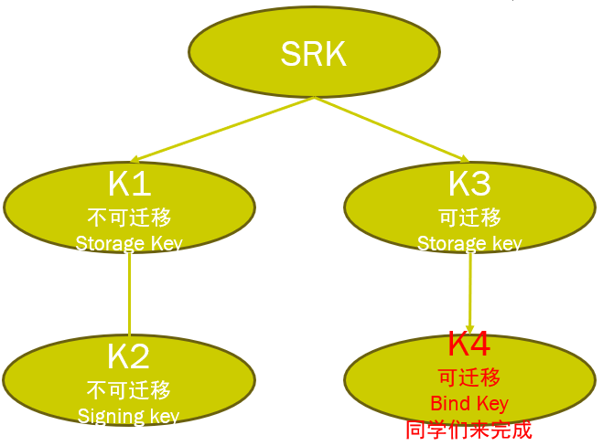
其中 Tspi_Context_Create 用于创建上下文环境，上下文句柄由变量 hContext 保存； Tspi_Context_Connect 建立起上下文与 TPM 的连接；Tspi_ Context_LoadKeyByUUID 在上下文环境中，通过密钥的 UUID 加载密钥，获得相应的密钥句柄。根据 TPM 密钥层次结构，首先加载 SRK，故使用 SRK_UUID 加载 SRK，存于 hSRK 变量中；Tspi_GetPolicyObject 用于获得对象策略，该函数判断对象类型，加载对象策略，实验中首先加载 SRK 的策略，存于srkUsagePolicy 中；Tspi_Policy_SetSecret 根据策略设置秘密信息。
为防止密钥重复注册， 生成密钥层次前， 把之前的密钥取消注册， 调 用Tspi_Context_UnregisterKey，分别注销 K1、K2、K3、K4；之后重新生成，自行编写函数my_create_key，该函数用于生成 TPM 密钥，再编写函数 my_create_load_key 用于加载密钥。my_create_load_key 检 查 密 钥 句 柄 对 应 的 密 钥 是 否 已 经 存 在 ， 若 存 在 则 调 用Tspi_Key_LoadKey 根据其父密钥加载；若不存在则调用 my_create_key 生成密钥。
由于先前已经对所有密钥取消注册，故调用 my_create_load_key 时均为生成密钥，代码中K1、K2、K3 的生成和注册已经实现，故只需生成和注册 K4。调用 my_create_load_key 生成K4 ， 通 过 参 数 initFlags 向 my_create_load_key 传递 K4 的相关信息 ； 调 用Tspi_Context_RegisterKey 注册 K4，根据 UUID 指定 K4 的父密钥为 K3 即可。
在 trusted-computing-projectv0.3/KeyHierarchy 目录下，根据以上分析并参考 K1、K2、K3的创建过程，以及 TSS 文档，完善 create_register_key.c 中创建 K4 的代码，编译并运行：
make
./create_register_key -v 1.2

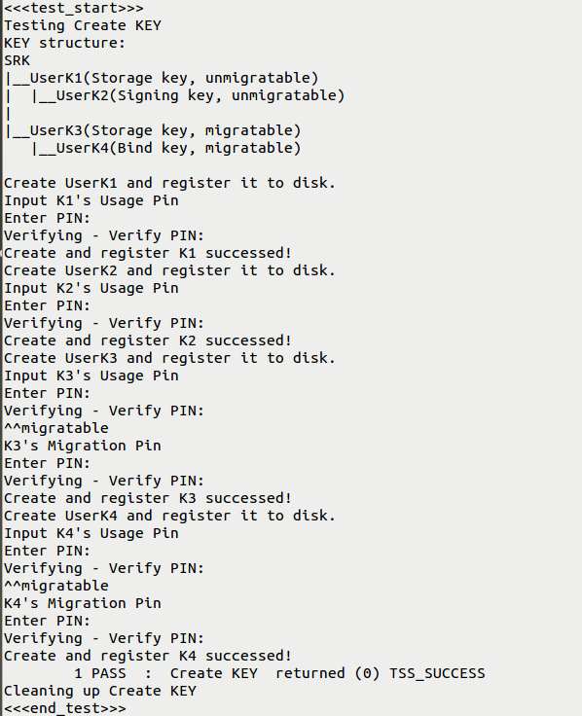
由以上的分析可知，加载密钥时需要先加载父密钥，阅读 load_key.c 发现加载 SRK、K1、K2、K3 的代码已经实现，根据样例代码加载 K4。调用 Tspi_Context_GetKeyByUUID 获得K4 的 UUID，调用 set_popup_secret 获取用户输入的 PIN，验证使用策略；若用户输入了正确的 PIN，调用 Tspi_Key_LoadKey，传入 hKey4、hKey3 密钥句柄，加载 K4。
编译运行 load_key，./load_key -v 1.2
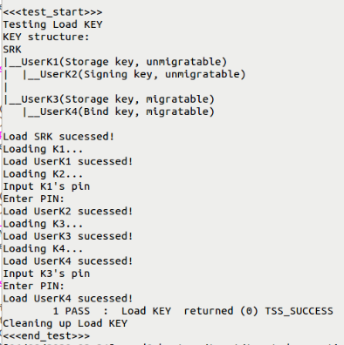
3 Seal、Unseal 和 extend
TPM 提供 Seal/Unseal 机制，可以通过将秘密信息绑定 TPM 特定的 PCR 值实现数据的保护，只有特定 PCR 寄存器满足一定值时才能解封秘密信息。TCG 软件栈提供了Seal/Unseal的编程接口，应用层可调用这些 API 实现秘密信息的封装和解封。
阅读样例代码 seal.c、unseal.c、seal_file.c 发现 seal.c、unseal.c 已经实现了秘密数据封装和解封的样例代码，seal_file.c 实现了将对称密钥 Seal，并加密文件保存在密文文件中的功能。实验根据以上 3 个文件，自行编写 unseal_file.c，实现从密文文件中提取对称密钥，并解密文件获得明文的过程。
在 seal_file.c 中 ， 首 先 生 成 上 下 文 环 境 ， 加 载 密 钥 ， 获 得 密 钥 策 略 等 ； 调 用Tspi_TPM_GetRandom 通过 TPM 的随机数发生器，生成随机数 random，random 作为对称加密密钥用于对文件加密；调用 Tspi_TPM_PcrRead 获得 PCR 值，存于 rgbPcrVal 变量中，实验中获得了 PCR15 的值；调用 Tspi_PcrComposite _SetPcrValue 将 PCR15 的值与 PCR 句柄 hPcrs绑定。
调用 Tspi_Data_Seal 进行 Seal 操作，用 K1 加密对称密钥 random，与 PCR15 绑定后封装，获得句柄 hEncData；调用 Tspi_GetAttribData 获得 hEncData 中秘密数据的长度和秘密数据的值，分别存于 u32EncDataLen 和 rgbEncData 中；至此已经将对称密钥封装后的相关信息准备好。
接下来读入文件，获得文件长度 size，把文件内容读入到缓冲区 pBufIn 中；调用 aes_init
初始化 AES 加密，调用 aes_encrypt 将 pBufIn 中的数据用 random 加密，写入pBufOut 中。打开密文文件，向其中分别写入 u32EncDataLen、rgbEncData、size、pBufOut，分别是封装信息的长度，封装的秘密信息，文件长度和文件密文。
编写 unseal_file.c 时，根据封装加密的过程，构造逆过程即可。根据 aes_encrypt 构造 AES解密函数 aes_decrypt，TPM 初始化的部分不变，不过不需要再获得 PCR 的值。读文件，首先读 4 字节数据作为 32 位整型数据存于 u32EncDataLen，前 4 字节为封装秘密数据的长度；根据 u32EncDataLen 的值读取相应长度的封装秘密数据，存于 rgbEncData；再读 4 字节数据作为 32 为整型存于 size，为密文长度；根据 size 值读取密文存于 pBufIn。
调用 Tspi_SetAttribData 将封装秘密数据读取出来，获得秘密数据句柄 hEncData；调用Tspi_Data_Unseal 将 hEncData 所指的秘密数据解封，若 PCR 满足相应状态，则能成功解封，解封的数据长度存于变量 DataUnsealedLen，数据值存于 DataUnsealed，若解封成功，则DataUnsealed 即为 AES 对称密钥。
调用 aes_init 初始化 AES，调用 aes_decrypt 解密数据获得明文，存于 pBufOut，将 pBufOut写入文件。
在 SealUnseal 目录中，编译执行以上代码：
./seal -v 1.2 （成功）
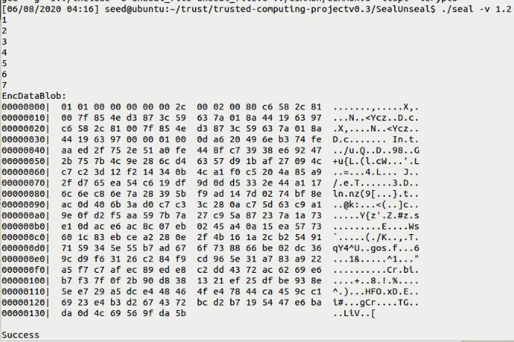
./unseal -v 1.2 （成功）
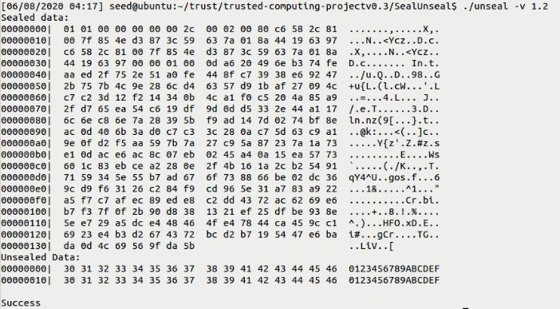
#扩展 PCR 寄存器
./extend -v 1.2 （成功）
./unseal -v 1.2 （失败）
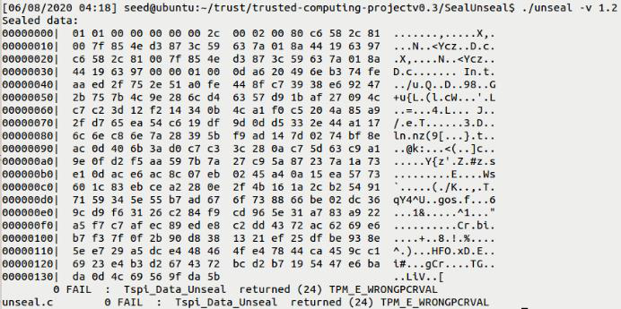
./seal_file test.c test.en（查看文件 test.en 的内容）
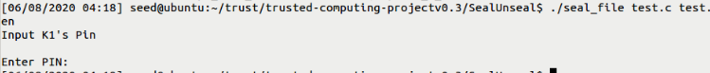
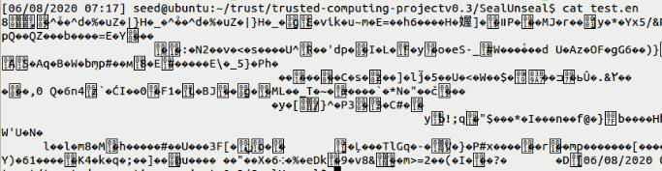
./unseal_file test.en test.de（查看文件 test.de 的内容）
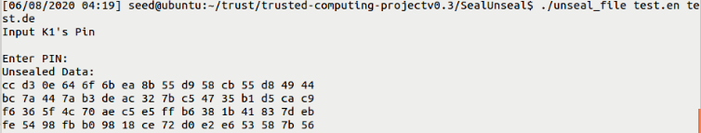
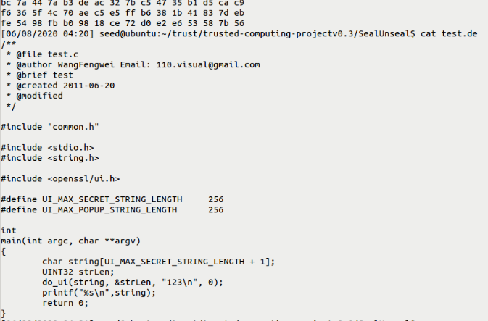
./extend -v 1.2
./unseal_file test.en test.de（失败）
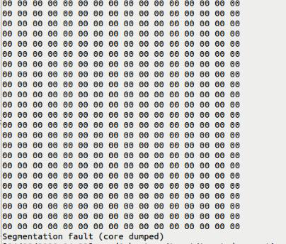
4 密钥迁移（Key Migration）
需要 2 个虚拟机，可将原来的 虚拟机拷贝一份，也可以用一个新的虚拟机重新配置环境。根据实验指导书，假定密钥从机器二迁移到机器一，则机器一需要将自己的公钥封装成文件发送给机器二，机器二将待迁移密钥的父密钥转为机器一发来的密钥，机器二将转换后的文件发送给机器一，机器一经过私钥解密后得到了迁移密钥。
阅读样例代码发现，已经实现了机器二将转换后的文件发送给机器一，实验要继续实现机器一获得迁移密钥的过程。已经从 mig.blob 中已经获取了随机值长度 u32RandomLen,随机值 参 数 pRandom ， 迁 移 块 长 度 u32MigBlobLen ， 迁 移 块 数 据 pMigBlob ， 参 考 Tspi_Key_ConvertMigrationBlob，从迁移块中获取迁移密钥句柄 hNewMigKey；由于在第一步发 给 机 器 一 的 是 机 器 二 SRK 的 公 钥 ， 则 此 时 迁 移 密 钥 的 父 密 钥 为 SRK 。 调 用Tspi_Key_LoadKey 加载迁移密钥；调用 sign_and_verify 在上下文中对迁移密钥进行签名和验证，完成密钥的迁移。
在 2 个机器中分别编译运行代码，在机器一中运行./platform_dst -g，产生公钥文件 srk.pub
把文件 srk.pub 拷贝到机器二中，运行./platform_src
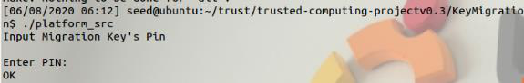
产生名为 mig.blob 的文件，文件 mig.blob 拷回到机器一中，在机器一中运行./platform_dst -m。
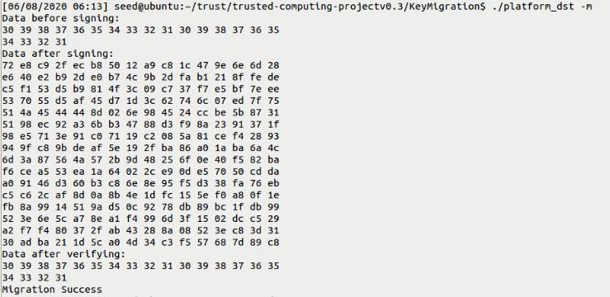
5 远程证明（Remote Attestation）
本实验可继续使用上一个实验的 2 台虚拟机，远程证明过程如图 3.5.1 所示。
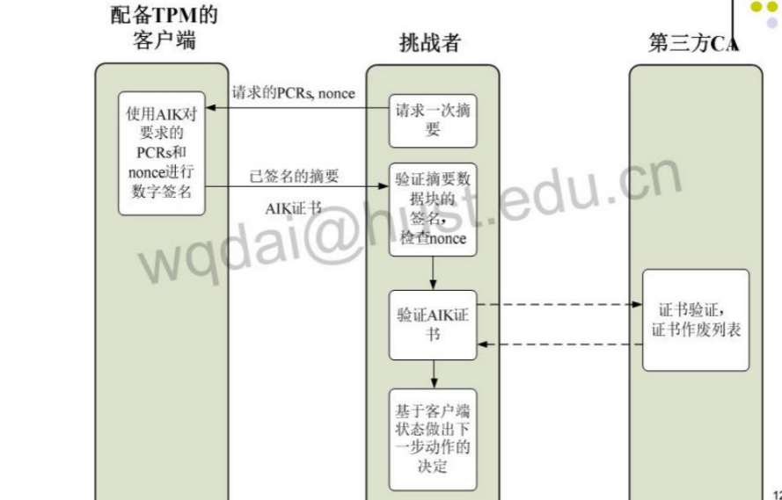
配置虚拟机网络，使 2 台虚拟机可互通。根据实验指导书，假定机器二为挑战者，验证机器一，则在机器一中进入 RemoteAttestation/init 中执行./Create_AIK；
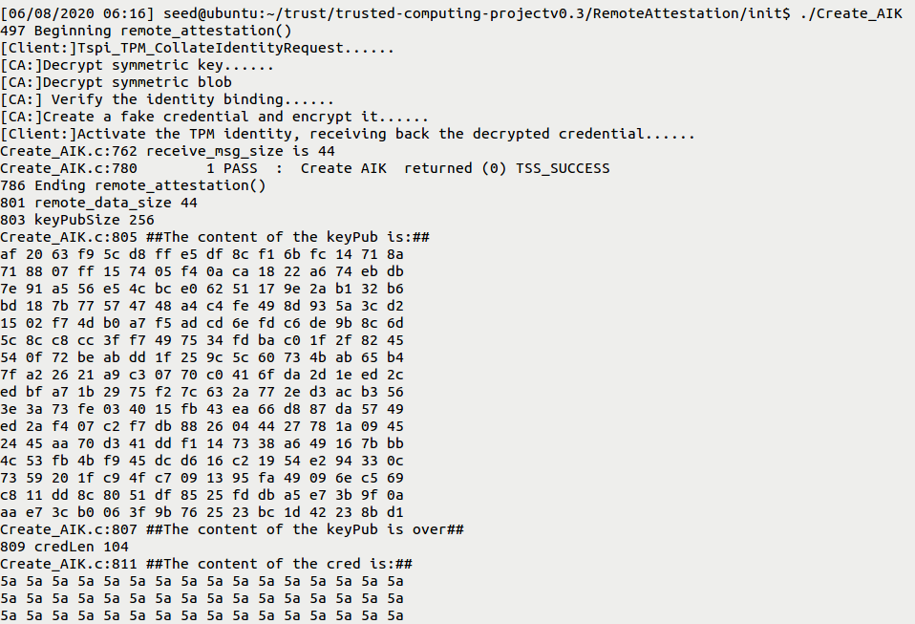
返回到父目录，执行./RAServer
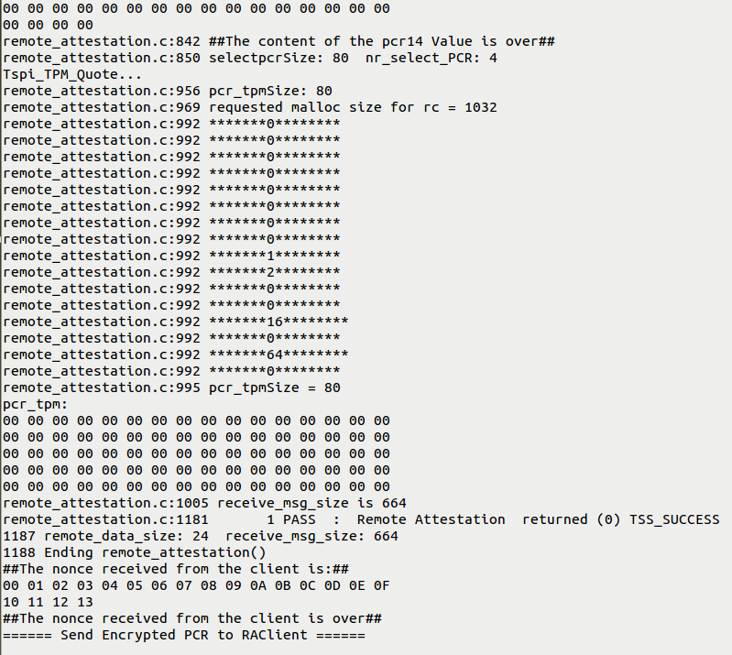
在机器二中进入 RemoteAttestation，执行./RAClient 机器 2 的 ip 机器 1 的 ip
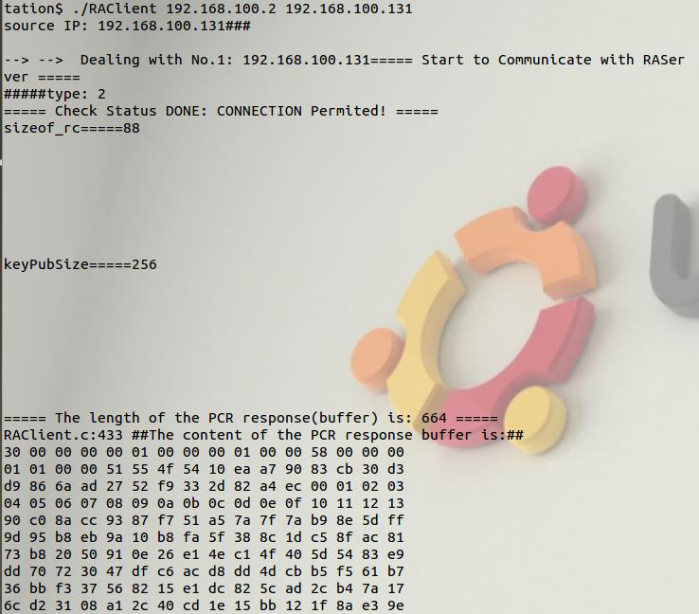
3、实验总结（很重要）：
（要求：对本次实验进行总结，发现不足，寻找后续改进的办法）
通过本次实验，我对 TPM 可信计算模块的编程有了亲身的实践和体会，借助 TPM
Emulator 模拟真实的 TPM 硬件环境，实现了一定层次的密钥生成和加载，Seal/Unseal，密钥迁移和远程证明。通过本次实验，我加深了对 TPM 核心功能的理解，体会到可信计算模块在实际应用中的重要作用，熟悉了基于 Linux 平台的可信计算程序编程，了解了 TCG 软件栈和TPM 编程环境配置，对今后的学习和实践积累了一定的经验。

